VŨ KHÍ ĐÔNG SƠN, bao gồm các loại đồ vật được cư dân Đông Sơn chế tạo bằng đồng, sắt, gỗ… để sử dụng trong chiến đấu, có niên đại thế kỷ VII trước Công nguyên - thế kỷ II sau Công nguyên.
Trong văn hóa Đông Sơn, số lượng vũ khí tăng lên nhanh chóng so với các văn hóa tiền Đông Sơn và đặc biệt là bộ vũ khí bằng đồng chiếm tỉ lệ lớn trong bộ sưu tập đồng tại các di tích, các vũ khí bằng đá đã không còn tồn tại trong văn hóa này.
VKĐS rất phong phú về số lượng, đa dạng về loại hình và có nhiều loại rất độc đáo. Căn cứ vào chức năng, VKĐS được chia thành hai nhóm: vũ khí tiến công và vũ khí phòng vệ. Trong vũ khí tiến công có nhóm vũ khí đánh gần và nhóm vũ khí đánh xa.
Giáo là vũ khí tiến công quan trọng và phổ biến của cư dân Đông Sơn. Giáo thường có đặc điểm: lưỡi mỏng dẹt, sống lưỡi nổi cao, rìa lưỡi thẳng, hơi cong hoặc lượn, cạnh sống có lỗ. Giáo hầu hết đều có họng lắp cán, một số khác chuôi tra cán.
Lao là loại vũ khí tầm trung, có số lượng lớn trong VHĐS. Lao có hình dáng giống giáo nhưng kích thước nhỏ, ngắn hơn giáo.
Mũi tên đồng là loại vũ khí đánh xa thường được phát hiện với số lượng nhiều trong các kho cất giấu, như ở Cầu Vực (Cổ Loa, Hà Nội) đã phát hiện hàng vạn chiếc, loại vũ khí này cũng thường gặp trong bộ đồ tùy táng của các khu mộ táng lớn hoặc các khu cư trú lớn. Mũi tên Đông Sơn có ba kiểu dáng chính là: mũi tên cánh én, mũi tên hình lá và mũi tên ba cạnh. Tên là loại vũ khí đánh xa, cùng với tên là lẫy nỏ cũng đã được phát hiện trong một số các di tích lớn như Cổ Loa (Thành phố Hà Nội), Thiệu Dương (tỉnh Thanh Hóa) và Làng Vạc (tỉnh Nghệ An).
Dao găm là loại vũ khí đánh gần rất lợi hại. Cư dân Đông Sơn rất ưa sử dụng dao găm, trên cán dao găm thường được chế tạo cầu kỳ như những tác phẩm nghệ thuật nhằm khẳng định địa vị, thân thế của chủ nhân. Dao găm có các kiểu dáng: dao găm cán hình chữ T, dao găm cán hình củ hành, dao găm có tay chắn thẳng hoặc vểnh và dao găm chuôi tượng. Dao găm chuôi tượng có phần chuôi cán dao được chế tác thành các khối tượng tròn hình động vật nhưng phổ biến là dao găm có cán hình khối tượng người.
Kiếm thuộc loại vũ khí đánh gần, kiểu dáng giống dao găm nhưng kích thước lớn hơn, đặc biệt phần lưỡi dài hơn. Bởi thế loại vũ khí này còn gọi là kiếm ngắn. Có các loại kiếm chuôi hình chữ T, kiếm có tay chắn thẳng và kiếm chuôi tượng, trong đó nổi tiếng nhất là kiếm Núi Nưa (tỉnh Thanh Hóa).
Rìu chiến Đông Sơn có lưỡi cân xứng hoặc lưỡi xéo, trên lưỡi rìu thường được trang trí các họa tiết hoa văn hoặc hình động vật.
Dao chiến mới phát hiện được ít, chủ yếu ở vùng núi.
Qua đồng: trong VHĐS cũng đã phát hiện một số lưỡi qua hoặc có nguồn gốc từ Trung Quốc, song có nhiều ý kiến cho rằng qua đồng là một loại vũ khí của Trung Quốc. Đây là vấn đề cần tiếp tục nghiên cứu thêm.
Trong khi vũ khí tấn công có số lượng rất lớn thì vũ khí phòng vệ mới phát hiện tấm che ngực (hộ tâm phiến). Tấm che ngực gồm có loại hình chữ nhật có quai và loại hình vuông có lỗ buộc.
VKĐS bằng sắt có số lượng rất ít và loại hình không phong phú như vũ khí đồng. Cho đến nay vũ khí bằng sắt được phát hiện trong VHĐS gồm có lao, giáo, kiếm, dao găm. Trong đó kiếm sắt phát hiện được nhiều hơn cả. Kiếm thường có mũi nhọn, lưỡi sắc, sống hơi dày, mặt cắt ngang lưỡi hình tam giác, phần chuôi được dát mỏng để tra vào cán gỗ. Tại di tích Đồng Mỏm (tỉnh Nghệ An) còn phát hiện được cả bao gỗ bên ngoài kiếm. Kích thước trung bình dày 60cm - 90cm, lưỡi rộng 2,5cm - 3,5cm.
Ngoài các chất liệu vũ khí chủ đạo bằng đồng và sắt, cư dân Đông Sơn cũng vẫn sử dụng chất liệu gỗ. Đồ gỗ được sử dụng chủ yếu làm cán lao, giáo và mũi nhọn. Mũi nhọn có một đầu được vót nhọn, thân và cán tròn dài khoảng 1,5m - 2m, đường kính 0,6m. Có thể các đồ tre gỗ cũng vẫn được sử dụng làm vũ khí nhiều song do chất liệu dễ bị tiêu hủy nên cho đến nay các vũ khí bằng chất liệu này được phát hiện rất ít.
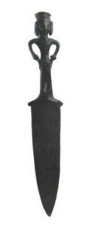 | 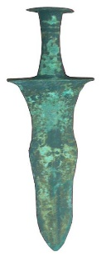 | 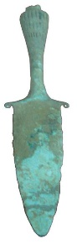 | 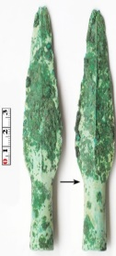
Dao găm cán tượng người di tích Thuỷ Nguyên (Nguồn: Viện Khảo cổ học) | Dao găm Đông Sơn tại Bảo tàng Quảng Ninh (Nguồn: Bùi Văn Liêm) | Dao găm đốc củ hành Đông Sơn tại Bảo tàng Quảng Ninh (Nguồn: Bùi Văn Liêm) | Giáo đồng Dương Xá (Nguồn: Nguyễn Chiều)

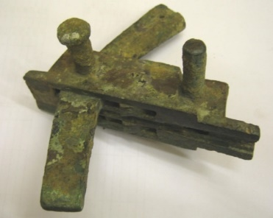 | 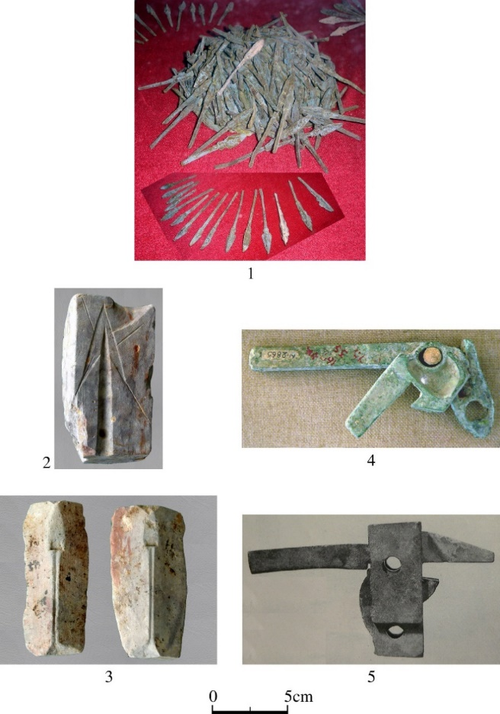
Lẫy nỏ Đông Sơn tại Bảo tàng Hà Nội (Nguồn: Bùi Văn Liêm) | Lẫy nỏ Đông Sơn, Mũi tên đồng Cầu Vực (Cổ Loa)

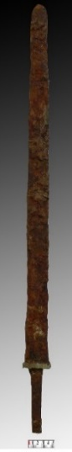 | 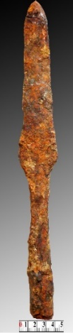
Kiếm sắt ở di tích Núi Sen (tỉnh Thanh Hóa) (Nguồn: Nguyễn Xuân Mạnh) | Giáo sắt ở di tích Núi Sen (tỉnh Thanh Hóa) (Nguồn: Nguyễn Xuân Mạnh)

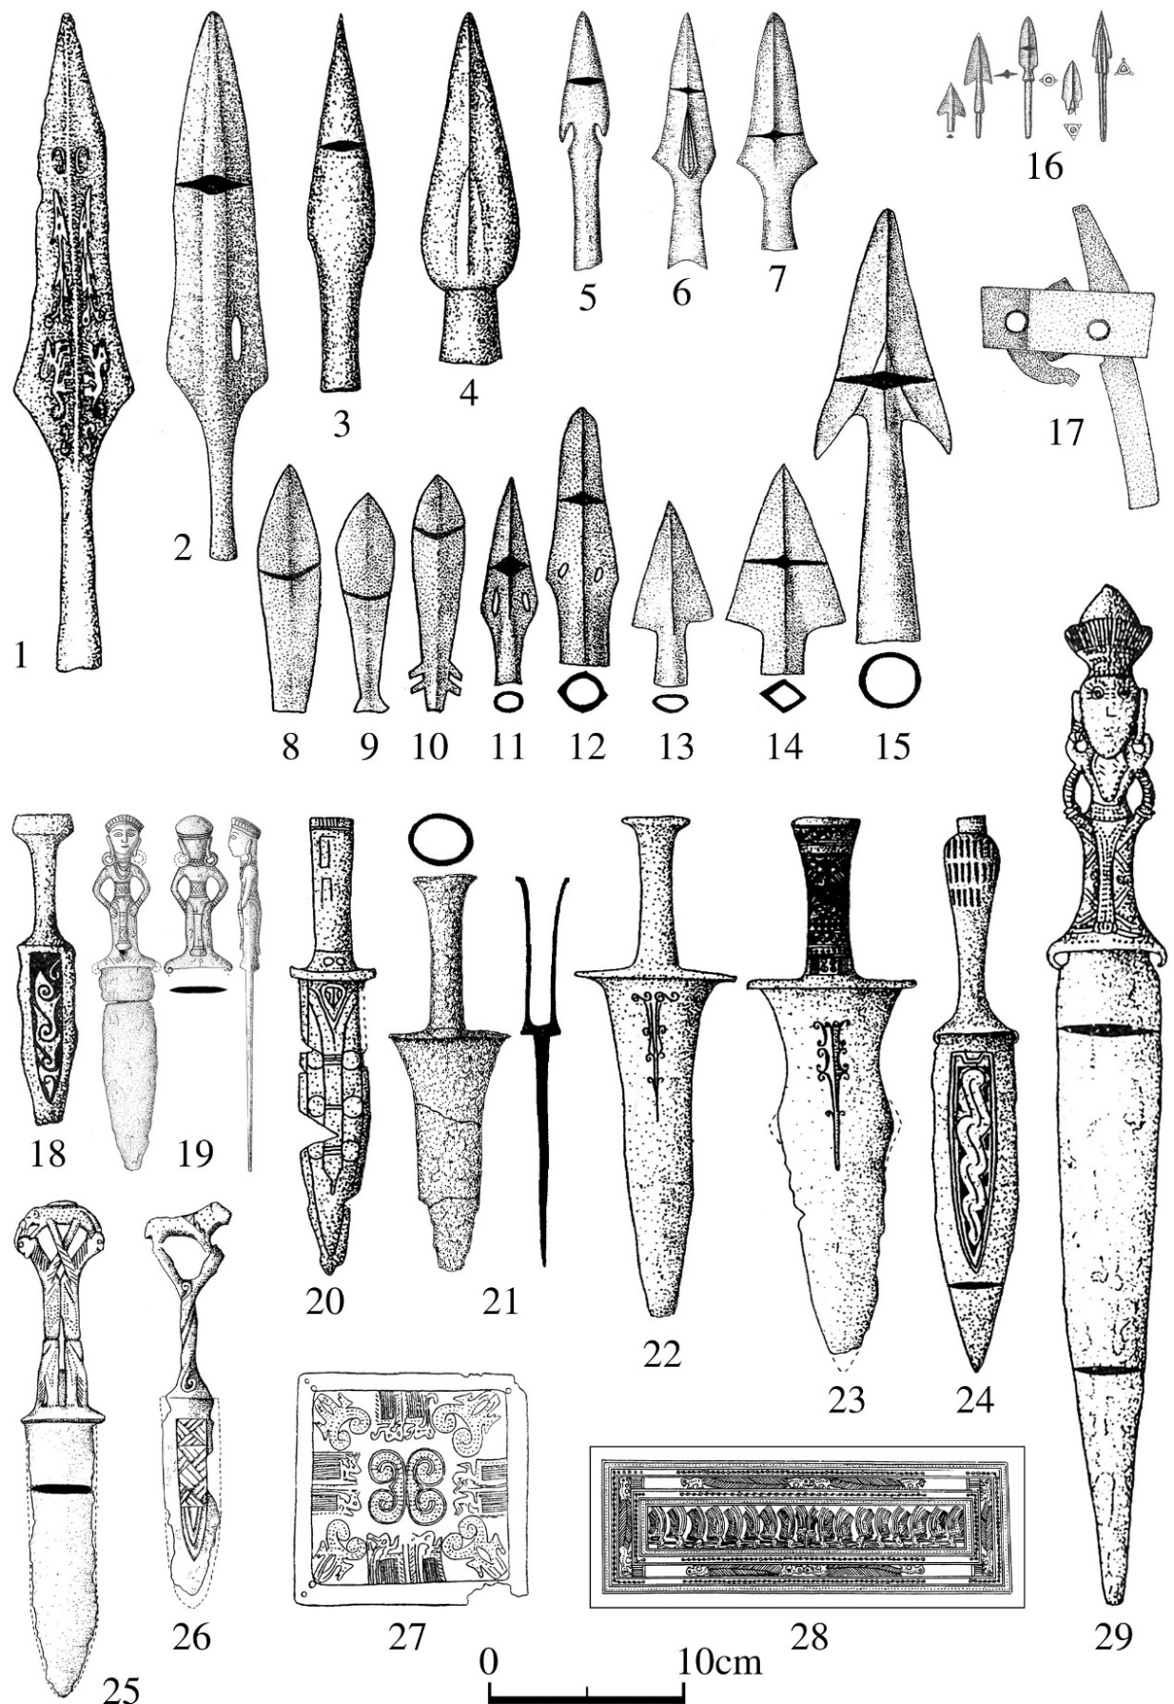
Vũ khí đồng văn hoá Đông Sơn
1-7. Giáo; 8-15. Lao; 16. Tên; 17. Lẫy nỏ; 18-26. Dao găm;
27-28. Tấm che ngực; 29. Kiếm ngắn (Nguồn: Phạm Minh Huyền, 1996, dẫn lại theo Hán Văn Khẩn, chủ biên, 2008)

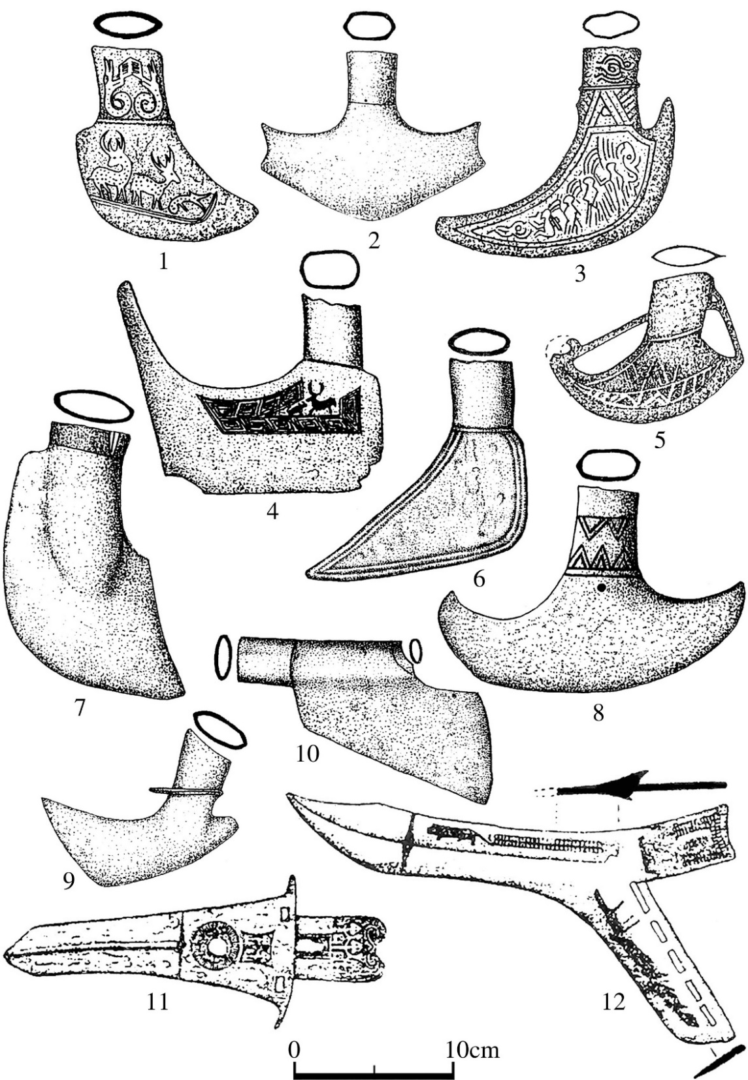
Vũ khí đồng văn hoá Đông Sơn
1-9. Rìu chiến; 10. Búa chiến; 11-12. Qua
(Nguồn: Phạm Minh Huyền, 1996, dẫn lại theo Hán Văn Khẩn, 2008)

BÙI VĂN LIÊM

Tài liệu tham khảo
1. Hà Văn Tấn (Chủ biên), Văn hóa Đông Sơn ở Việt Nam, Nxb. Khoa học xã hội, Hà Nội, 1994.
2. Phạm Minh Huyền, Văn hóa Đông Sơn tính thống nhất và đa dạng, Nxb. Khoa học xã hội, Hà Nội, 1996.
3. Hà Văn Tấn (Chủ biên), Khảo cổ học Việt Nam, tập II, Thời đại Kim khí Việt Nam, Nxb. Khoa học xã hội, Hà Nội, 1999.
4. Hán Văn Khẩn (chủ biên), Cơ sở khảo cổ học, Nxb. Đại học Quốc gia Hà Nội, 2008.

